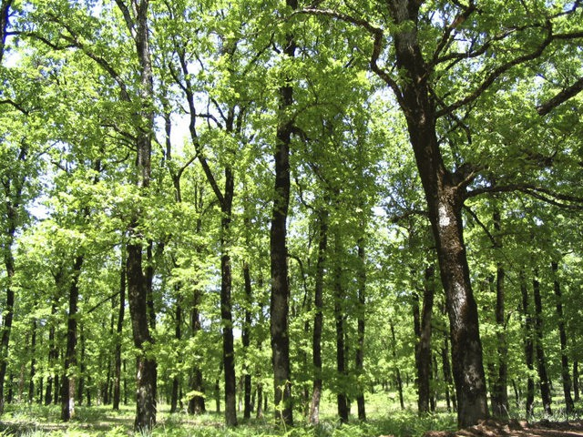
ΜΕΛΕΤΗ ΠΕΡΙΒΑΛΛΟΝΤΟΣ ΕΝΟΤΗΤΑ 3η - Επαναληπτικό κριτήριο Ονοματεπώνυμο :

Εργασία 1^{η} : Λύνουμε το σταυρόλεξο
1
2
3
4

5 Φ

1. Όλα τα φυτά και όλα τα ζώα που ζουν σ’ ένα τόπο και οι σχέσεις μεταξύ
τους αποτελούν ένα ……………………………………….
2. Λέγονται έτσι τα ζώα που δεν έχουν σπονδυλική στήλη.
3. Είναι μια λύση για το περιβάλλον ,αφού χάρη σ’ αυτήν τα σκουπίδια
μπορούν να γίνουν και πάλι χρήσιμα.
4. Η αρκούδα, ο λύκος, η χελώνα καρέτα-καρέτα και η φώκια μονάχους-
μονάχους κινδυνεύουν να
5. Είναι κι αυτή μια λύση για να καθαρίσει ο μολυσμένος αέρας των πόλεων.
Εργασία 2^{η}
Συμπληρώνουμε σωστά επιλέγοντας από τις λέξεις της παρένθεσης :
(Ζώα, έμβια, αλληλεπίδραση, χώμα, νερό, άβια, άνθρωπος, ισορροπία, αέρας,
αξία)
Ένα οικοσύστημα αποτελείται από στοιχεία, όπως τα
................. και τα φυτά. Αποτελείται επίσης και από στοιχεία,
όπως , , και Τα στοιχεία
αυτά του οικοσυστήματος βρίσκονται σε Σε μερικές
περιπτώσεις, όταν παρεμβαίνει ο , τότε το οικοσύστημα
μπορεί να χάσει την του. Δυστυχώς ο άνθρωπος
φαίνεται να μην έχει καταλάβει ακόμη την που έχει για μας το
καθαρό περιβάλλον.

Εργασία 3^{η}
∆ιαλέγω τη σωστή απάντηση:
Μαζεύουμε τα χαρτιά και τα ρίχνουμε στο μπλε κάδο.
α. ανακύκλωση β. ισορροπία γ. οικοσύστημα
Ο λύκος είναι ένα ζώο που κινδυνεύει να εξαφανιστεί. Ένας λόγος είναι πως δε βρίσκει εύκολα τροφή. Γιατί;
α. ξέχασαν πώς να κυνηγάνε β. οι λαγοί και τα ζαρκάδια είναι πιο γρήγορα
γ. οι κυνηγοί έχουν ήδη σκοτώσει τα περισσότερα
Ο σκύλος ανήκει στα:
α. σπονδυλωτά β. ασπόνδυλα γ. στα είδη υπό εξαφάνιση
Για να συμβάλλουμε κι εμείς στην μείωση της ατμοσφαιρικής ρύπανσης πρέπει:
α. να προτιμούμε τα μέσα μαζικής μεταφοράς
β. να παίρνουμε το αυτοκίνητό μας πάντα Εργασία 4^{η}
Βάζω Σ για το σωστό και Λ για το λάθος
• Άβιοι οργανισµοί είναι τα φυτά και τα ζώα.
• Το χαρτί είναι ανακυκλώσιµο υλικό.
• Αν ένα είδος φυτού ή ζώου εξαφανιστεί διαταράσσεται η ισορροπία στο
οικοσύστηµα.
• Η γύρη µεταφέρεται µε τον αέρα και τα έντοµα.
• Η φώκια µονάχους µονάχους είναι ένα ζώο που κινδυνεύει να εξαφανιστεί.
• Το δάσος κινδυνεύει από τους εµπρησµούς(πυρκαγιές που τις βάζουν οι
άνθρωποι.
• Αναδάσωση ονοµάζουµε τη δεντροφύτευση µιας έκτασης για τη δηµιουργία
δάσους

καλή επιτυχία...

